7.2 万有引力定律
一 基础篇
1.月—地检验的结果说明( )
A．地面物体所受地球的引力与月球所受地球的引力是同一性质的力
B．地面物体所受地球的引力与月球所受地球的引力不是同一性质的力
C．地面物体所受地球的引力只与物体的质量有关，即 G＝mg
D．月球所受地球的引力只与月球质量有关
解析：选A 月—地检验是通过完全独立的途径得出相同的结果，证明地球表面上的物体所受地球的引力和星球之间的引力是同一种性质的力，A正确，B错误；由公式F＝G$\frac{Mm}{r2}$知，C、D错误。
2.下列关于万有引力和万有引力定律的理解正确的是( )
A．不能看作质点的两物体间不存在相互作用的引力
B．只有天体间的引力才能用F＝G$\frac{m1m2}{r2}$计算
C．由F＝G$\frac{m1m2}{r2}$知，两质点间距离r减小时，它们之间的引力增大
D．引力常量的大小首先是由牛顿测出来的，且等于6.67×10^{－11} N·m²/kg²
解析：选C 任何物体间都存在相互作用的引力，但万有引力定律只适用于能看作质点的物体间引力计算，故A、B均错误；由F＝G$\frac{m1m2}{r2}$可知，r越小，F越大，故C正确；引力常量的大小首先是由卡文迪什测出来的，D错误。
3．依据牛顿的理论，两物体之间万有引力的大小，与它们之间的距离r满足( )
A．F与r成正比 B．F与r²成正比
C．F与r成反比 D．F与r²成反比
解析：选D 万有引力定律的表达式为F＝G$\frac{m1m2}{r2}$，所以F与r²成反比，选项D正确，A、B、C错误。
4.(2019·达州高一检测)如图所示，两个半径分别为r₁＝0.40 m，r₂＝0.60 m，质量分布均匀的实心球质量分别为m₁＝4.0 kg、m₂＝1.0 kg，两球间距离r₀＝2.0 m，则两球间的相互引力的大小为(G＝6.67×10^{－11} N·m²/kg²)( )
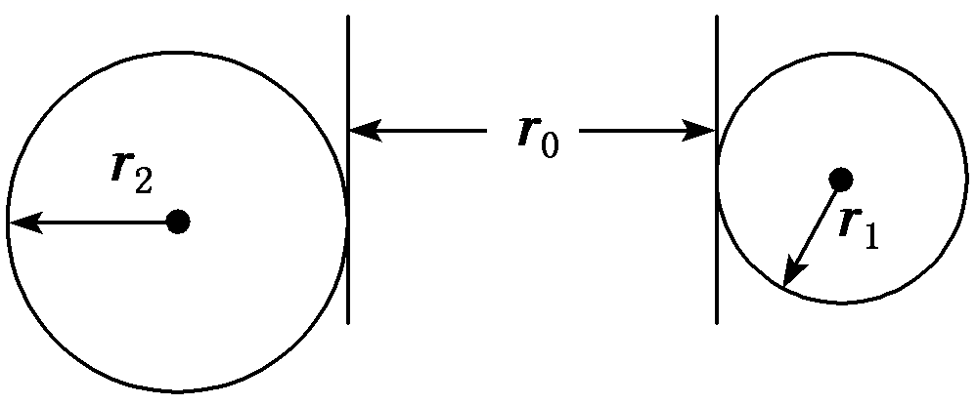
A．6.67×10^{－11} N B．大于6.67×10^{－11} N
C．小于6.67×10^{－11} N D．不能确定
解析：选C 根据万有引力定律公式F＝G$\frac{m1m2}{r2}$＝G()＝() N＝2.96×10^{－11} N＜6.67×10^{－11} N，故选项C正确。
5.(2019·济南高一检测)在地球表面附近自由落体的加速度为g，同步卫星距地面的高度大约是地球半径的6倍，则同步卫星所在处的重力加速度大约是( )
A.$\frac{g}{16}$ B.$\frac{g}{36}$
C.$\frac{g}{49}$ D.$\frac{g}{64}$
解析：选C 在地球表面附近有G$\frac{Mm}{R2}$＝mg，在距离地面为6倍地球半径的高处有G()＝mg′，解得g′＝$\frac{g}{49}$，故选项C正确。
6．2018年5月21日，嫦娥四号中继星“鹊桥”号成功发射，为嫦娥四号的着陆器和月球车提供地月中继通信支持。若“鹊桥”号在高空某处所受的引力为它在地面某处所受引力的一半，则“鹊桥”号离地面的高度与地球半径之比为( )
A．($\sqrt{2}$＋1)∶1 B．($\sqrt{2}$－1)∶1
C.$\sqrt{2}$∶1 D．1∶$\sqrt{2}$
解析：选B 设地球的半径为R，“鹊桥”号离地面的高度为h，则F_{h}＝()，F_{地}＝$\frac{GMm}{R2}$，其中F_{h}＝$\frac{1}{2}$F_{地}，解得：h∶R＝($\sqrt{2}$－1)∶1，故选项B正确。
7.将物体由赤道向两极移动，则( )
A．它的重力减小
B．它随地球转动的向心力增大
C．它随地球转动的向心力减小
D．向心力方向、重力的方向都指向地心
解析：选C 地球表面上所有物体所受地球的万有引力，按其作用效果分为重力和向心力，向心力使物体得以随地球一起绕地轴自转，所以说重力是地球对物体的万有引力的一个分力。万有引力、重力和向心力三个力遵循力的平行四边形定则，只有万有引力的方向指向地心，选项D错误。物体由赤道向两极移动时，万有引力大小不变，向心力减小，重力增大，当到达两极时，重力等于万有引力，选项A、B错误，C正确。
8.粗略研究行星的轨道运动时，通常只考虑太阳对行星的万有引力。木星与地球之间的最近距离约为6.3×10⁸ km，地球的质量约为6.0×10²⁴ kg。请估算木星与地球之间的万有引力大小，并与木星和太阳之间的万有引力大小作比较。
解析 由例题可知木星的质量M_{木}＝1.9×10²⁷ kg。
由万有引力定律可得木星与地球之间的万有引力大小为
F_{木地}＝G$\frac{M木M地}{r2}$
＝6.67×10^{－11}×() N≈1.9×10¹⁸ N。
$\frac{F木太}{F木地}$＝$\frac{4.2×1023 N}{1.9×1018 N}$＝2.2×10⁵。
可见，木星和太阳之间的万有引力比木星和地球之间的万有引力大得多。
答案 见解析

二 能力篇
1.(2019·潍坊高一检测)假设有一星球的密度与地球相同，但它表面处的重力加速度是地球表面重力加速度的4倍，则该星球的质量是地球质量的( )
A.$\frac{1}{4}$ B．4倍
C．16倍 D．64倍
解析 由$\frac{GMm}{R2}$＝mg得M＝$\frac{gR2}{G}$，所以ρ＝$\frac{M}{V}$＝$\frac{\frac{gR2}{G}}{\frac{4}{3}πR3}$＝$\frac{3g}{4πGR}$，又ρ＝ρ_{地}，则$\frac{3g}{4πGR}$＝$\frac{3g地}{4πGR地}$，得R＝4R_{地}，故$\frac{M}{M地}$＝$\frac{gR2}{G}$·$\frac{G}{g地R地2}$＝64。
答案 D
2.（多选）对于万有引力定律的表达式F＝G$\frac{m1m2}{r2}$，下列说法中正确的是( )
A．公式中G为引力常量，与两个物体的质量无关
B．当r趋近于零时，万有引力趋近于无穷大
C．m₁与m₂受到的引力大小总是相等的，方向相反，是一对平衡力
D．m₁与m₂受到的引力大小总是相等的，而与m₁、m₂是否相等无关
解析 公式中的G为比例系数，称作引力常量，与两个物体的质量无关，A对；当两物体表面距离r越来越小，直至趋近于零时，物体不能再看作质点，表达式F＝G$\frac{m1m2}{r2}$已不再适用于计算它们之间的万有引力，B错；m₁与m₂受到彼此的引力为作用力与反作用力，此二力总是大小相等、方向相反，与m₁、m₂是否相等无关，C错，D对。
答案 AD
3.要使两物体间的万有引力减小到原来的$\frac{1}{4}$，下列办法不可采用的是( )
A．使两物体的质量各减少一半，距离不变
B．使其中一个物体的质量减小到原来的$\frac{1}{4}$，距离不变
C．使两物体间的距离增大为原来的2倍，质量不变
D．使两物体间的距离和质量都减为原来的$\frac{1}{4}$
解析：选D 使两物体的质量各减小一半，距离不变，根据万有引力定律F＝G$\frac{m1m2}{r2}$，可知万有引力变为原来的$\frac{1}{4}$，该办法可行；使其中一个物体的质量减小到原来的$\frac{1}{4}$，距离不变，根据万有引力定律F＝G$\frac{m1m2}{r2}$，可知万有引力变为原来的$\frac{1}{4}$，该办法可行；使两物体间的距离增大为原来的2倍，质量不变，根据万有引力定律F＝G$\frac{m1m2}{r2}$，可知万有引力变为原来的$\frac{1}{4}$，该办法可行；使两物体间的距离和质量都减为原来的$\frac{1}{4}$，根据万有引力定律F＝G$\frac{m1m2}{r2}$，可知万有引力与原来相等，该办法不可行。故本题应选D。
4．在物理学建立、发展的过程中，许多物理学家的科学发现推动了人类历史的进步。关于科学家和他们的贡献，下列说法正确的是( )
A．卡文迪什仅根据牛顿第三定律推出了行星与太阳间引力大小跟行星与太阳间距离的平方成反比的关系
B．古希腊学者亚里士多德认为物体下落的快慢由它们的重量决定，牛顿在他的《自然哲学的数学原理》中利用逻辑推理，使亚里士多德的理论陷入了困境
C．引力常量G的大小是牛顿根据大量实验数据得出的
D．“月—地检验”表明地面物体所受地球的引力与月球所受地球的引力遵从同样的规律
解析：选D 牛顿探究天体间的作用力，得到行星间引力与距离的平方成反比，并进一步扩展为万有引力定律，选项A错误；伽利略在他的《两种新科学的对话》中利用逻辑推断，使亚里士多德的理论陷入了困境，选项B错误；卡文迪什通过扭秤实验测量出了引力常量G，选项C错误；“月—地检验”表明地面物体所受地球引力与月球所受地球引力遵从同样的规律，选项D正确。
5.地球对月球具有相当大的引力，可它们没有靠在一起，这是因为( )
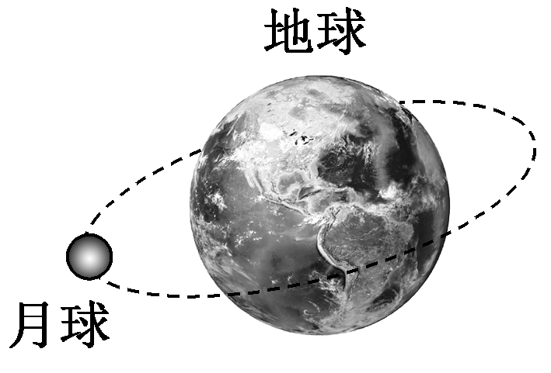
A．不仅地球对月球有引力，而且月球对地球也有引力，这两个力大小相等，方向相反，互相抵消了
B．不仅地球对月球有引力，而且太阳系中的其他星球对月球也有引力，这些力的合力为零
C．地球对月球的引力还不算大
D．地球对月球的引力不断改变月球的运动方向，使得月球围绕地球运动
解析：选D 地球对月球的引力和月球对地球的引力是相互作用力，作用在两个物体上不能相互抵消，A错。地球对月球的引力提供了月球绕地球做圆周运动的向心力，从而不断改变月球的运动方向，所以B、C错误，D正确。
6.(2019·攀枝花高一检测)设想把质量为m的物体放在地球的中心，地球质量为M、半径为R，则物体与地球间的万有引力为( )
A．零 B．无穷大
C.$\frac{GMm}{R2}$ D.$\frac{GMm}{2R2}$
解析：选A 将地球分成无数块，每一块都对物体有引力作用，根据力的对称性，可知最终引力的合力为0，所以物体与地球间的万有引力等于0。故A正确，B、C、D错误。
7.地球可近似看成球形，由于地球表面上物体都随地球自转，所以有( )
A．物体在赤道处受的地球引力等于在两极处受的地球引力，而重力小于在两极处的
B．赤道处的角速度比南纬30°大
C．地球上物体的向心加速度都指向地心，且赤道上物体的向心加速度比两极处大
D．地面上的物体随地球自转时提供向心力的是重力
解析：选A 由F＝G$\frac{Mm}{R2}$可知，若地球看成球形，则物体在地球表面任何位置受到地球的引力都相等，此引力的两个分力一个是物体的重力，另一个是物体随地球自转的向心力。在赤道上，向心力最大，重力最小，A对。地表各处的角速度均等于地球自转的角速度，B错。地球上只有赤道上的物体向心加速度指向地心，其他位置的向心加速度均不指向地心，C错。地面上物体随地球自转的向心力是万有引力的一个分力，D错。
8.若想检验“使月球绕地球运动的力”与“使苹果落地的力”遵循同样的规律，在已知月地距离约为地球半径60倍的情况下，需要验证( )
A．地球吸引月球的力约为地球吸引苹果的力的1/60²
B．月球公转的加速度约为苹果落向地面加速度的1/60²
C．自由落体在月球表面的加速度约为地球表面的1/6
D．苹果在月球表面受到的引力约为在地球表面的1/60
解析：选B 若想检验“使月球绕地球运动的力”与“使苹果落地的力”遵循同样的规律——万有引力定律，则应满足G$\frac{Mm}{r2}$＝ma，即加速度a与距离r的平方成反比，由题中数据知，选项B正确，其余选项错误。
9.地球表面重力加速度为g，忽略地球自转的影响，在距地面高度为h的空中重力加速度是地面上重力加速度的几倍？已知地球半径为R。
解析：不计地球自转的影响，物体受到的重力等于物体受到的万有引力。设地球质量为M，物体质量为m，则
在地面：mg＝G$\frac{Mm}{R2}$
在h高处：mg′＝G()
解得：$\frac{g′}{g}$＝()。
答案：()
10.火星半径约为地球半径的一半，火星质量约为地球质量的$\frac{1}{9}$。一位宇航员连同宇航服在地球上的质量为50 kg。求：
(1)在火星上宇航员所受的重力为多少？
(2)宇航员在地球上可跳1.5 m高，他在火星上可跳多高？(取地球表面的重力加速度g＝10 m/s²)
解析：(1)由mg＝G$\frac{Mm}{R2}$，得g＝$\frac{GM}{R2}$。
在地球上有g＝$\frac{GM}{R2}$，
在火星上有g′＝$\frac{G·\frac{1}{9}M}{\left(\begin{matrix}\frac{1}{2}R\end{matrix}\right)2}$，
所以g′＝$\frac{40}{9}$ m/s²，
那么宇航员在火星上所受的重力
mg′＝50×$\frac{40}{9}$ N≈222.2 N。
(2)在地球上宇航员跳起的高度为h＝$\frac{v02}{2g}$，
在火星上宇航员跳起的高度h′＝$\frac{v02}{2g′}$，
联立以上两式得h＝3.375 m。
答案：(1)222.2 N (2)3.375 m

